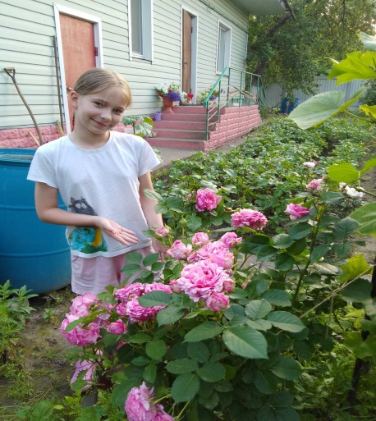

#ПРОВОЖУЛЕТОСПОЛЬЗОЙМОГИЛЕВ

**Немного о себе**

|  |  |
| --- | --- |
|  | **Кедыш Зинаида, 11 лет** |

|  |  |
| --- | --- |
|  | **ГУО «Средняя школа № 2 г.Могилева»** |

|  |  |
| --- | --- |
|  | **Люблю кататься на велосипеде, рисовать комиксы, играть в футбол, компьютерные игры** |

Спасибо моему папе Андрею Викторовичу за то, что он научил меня кататься на велосипеде, играть в шашки и шахматы, поддерживает меня во всех начинаниях.

**Я научился этим летом**

|  |  |
| --- | --- |
|  | **Ухаживать за урожаем** |

|  |  |
| --- | --- |
|  | **Играть в спектакле** |

|  |  |
| --- | --- |
|  | **Играть в шашки и шахматы** |

**И достиг результатов**

|  |  |
| --- | --- |
|  | **Побывала в о/л «Сосны»** |

|  |  |
| --- | --- |
|  | **Начала изучать китайский язык** |

|  |  |
| --- | --- |
|  | **Ознакомилась с правилами ухода за тепличными томатами** |

**Фотографии**

Выступление

Как приятно напоить растения после дневной жары

С папой

